**Szökőév-e?**

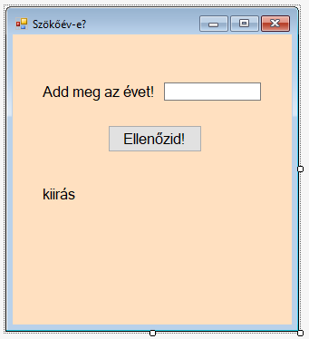Egy adott évről eldönti, hogy szökőév-e. Egy év szökőév, ha 4-gyel osztható, azonban a százzal osztható évek közül csak a négyszázzal is osztható évek szökőévek.

